融信系统开发环境搭建手册

# 1. 准备工作

1.1 前置环境准备——安装Maven

融信基于Maven管理项目的构建，需要先安装好相应的版本。

1.2 开发工具

融信系统采用idea作为开发工具。但不局限于idea。此处仅介绍在idea搭建开发环境所需的操作。

# 2. 开发环境搭建

2.1 开发工具的配置

2.1.1 配置Maven

进入Files->Settings->Maven页面，设置已经安装好的Maven

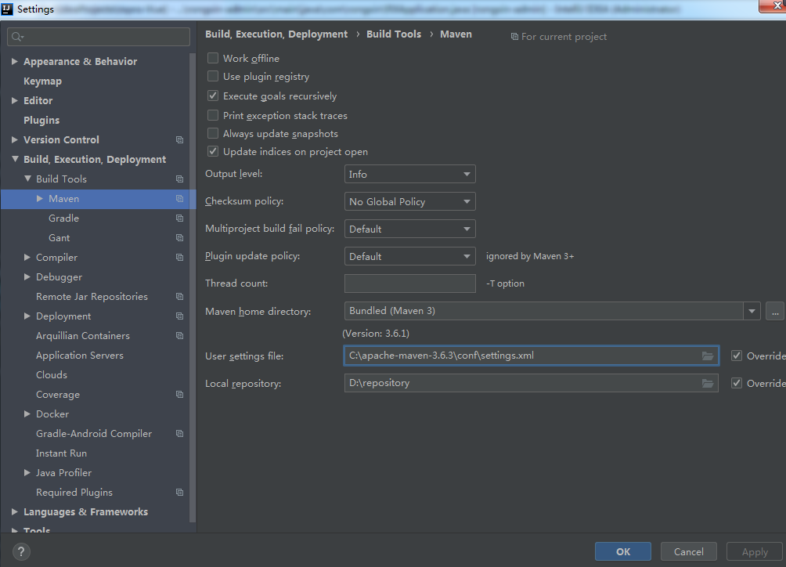

2.1.2 配置Maven仓库路径

进入Files->Settings->Maven页面，配置仓库路径

User setting files 为公司maven私服配置设置的settings.xml

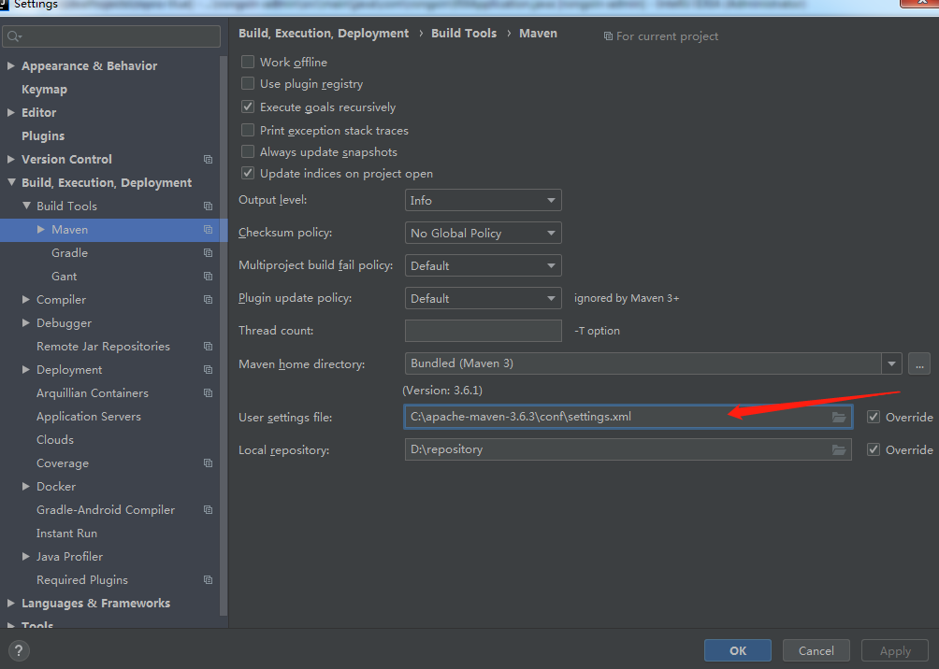

2.2 导入工程

通过Idea导入工程，步骤如下：

(1)File—>Open...

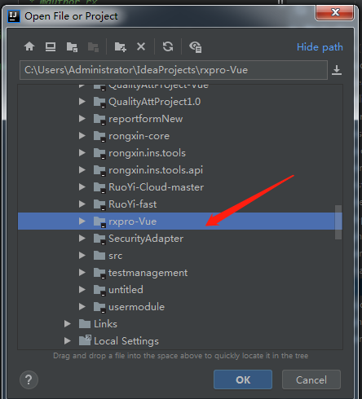

(2)选择融信项目

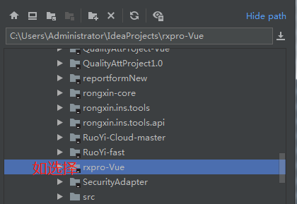

(3)点击Ok

(4)rongxin的代码就被导入到idea中了，此时可以在工程视图中看到。

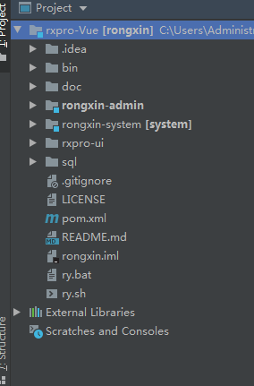

Idea更新maven相关依赖

# 3. 运行融信系统

3.1 必要的配置

3.1.1 修改数据库连接

编辑rongxin-admin模块下的src/main/ resources目录下的application-druid.yml 文件，修改数据库地址账号信息。

执行sql/hrxn_20210908.sql，quartz.sql 两个文件

3.1.2 开发环境配置

编辑src/main/ resources目录下的application.yml 文件，

默认端口为80

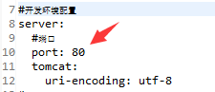

3.1.3 日志配置

编辑src/main/ resources目录下的logback.yml 文件

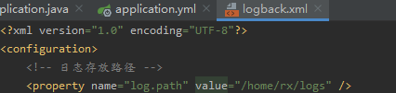

改为自己需要的路径

3.2 启动及验证（后台）

启动RXApplication.java 出现如下图表示启动成功

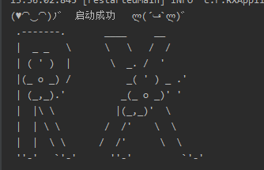

3.3 启动及验证（前台）

# 进入项目目录

cd rxpro-ui

npm install --registry=https://registry.npm.taobao.org

npm run dev

打开浏览器，输入：http://localhost:80 （默认账户 admin/admin123）

若能正确展示登录页面，并能成功登录，菜单及页面展示正常，则表明环境搭建成功

注意：执行npm命令需要配置node环境

# 4. 部署融信系统

4.1 war部署方式

4.1.1 修改pom.xml文件。将jar修改为war

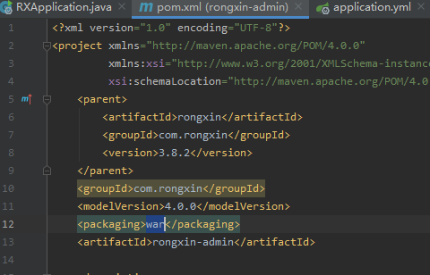

如果是分模块需要修改其他模块如：rongxin-system

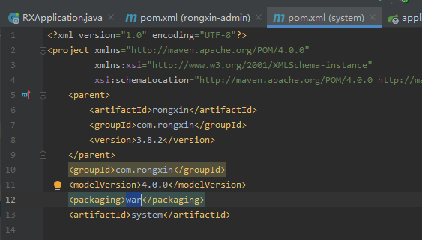

4.1.2 在spring-boot-starter依赖中移除tomcat模块

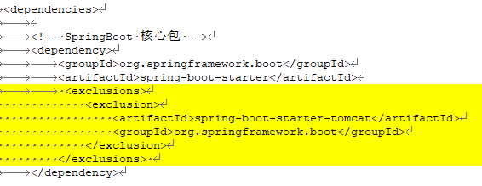

<exclusions>

<exclusion>

<artifactId>spring-boot-starter-tomcat</artifactId>

<groupId>org.springframework.boot</groupId>

</exclusion>

</exclusions>

4.1.3 部署到tomcat的webapps目录下面

默认为rongxin.war

4.1.4 启动及验证

运行startup.bat 出现如下图即部署成功

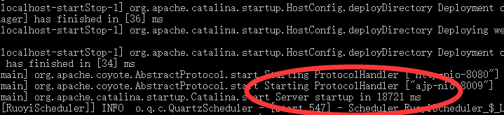

4.2 Jar方式部署

执行命令：java –jar rongxin.jar

脚本执行：rongxin.sh start 启动stop 停止

4.2 前端部署

# 打包正式环境

npm run build:prod

# 打包预发布环境

npm run build:stage

构建打包成功之后，会在根目录生成 dist 文件夹，里面就是构建打包好的文件，通常是 ***.js 、***.css、index.html 等静态文件。发布到你的 nginx 或者静态服务器即可，其中的 index.html 是后台服务的入口页面。